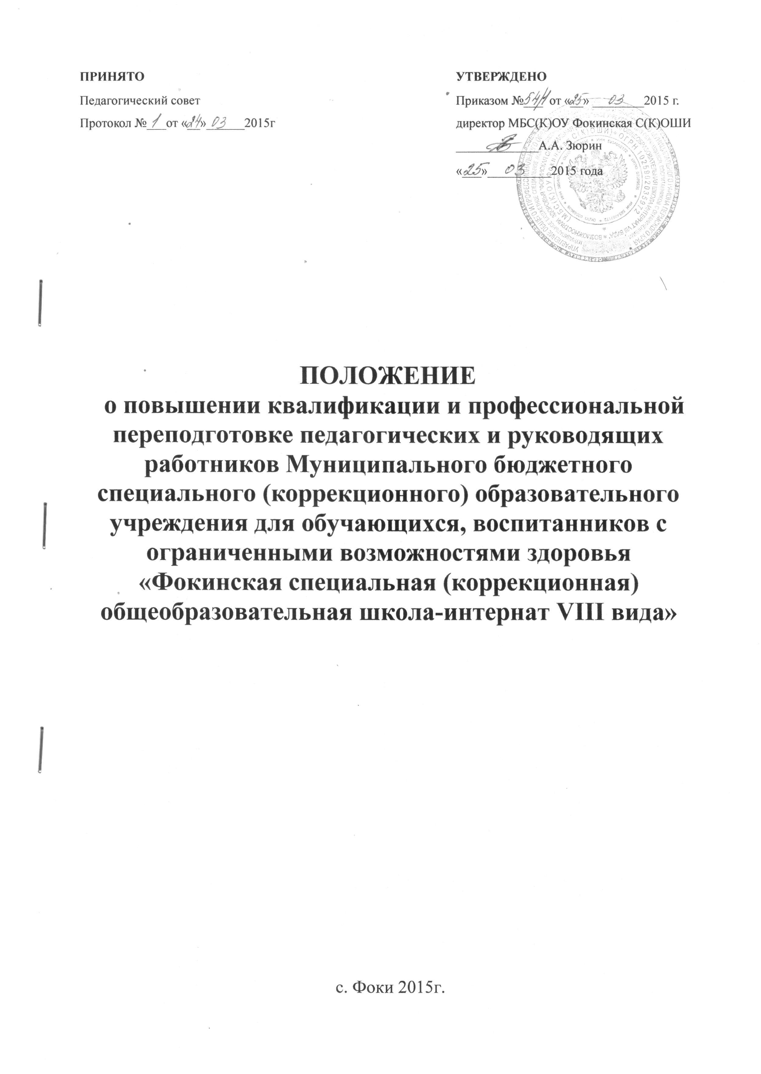

**1. Общие положения**

1.1. Данное положение подготовлено в соответствии с Уставом Муниципальногобюджетного специального (коррекционного) образовательного учреждения для обучающихся, воспитанников с ограниченными возможностями здоровья «Фокинская специальная (коррекционная) общеобразовательная школа-интернат VIII вида» (далее – Учреждение), которое реализует вопросы повышения квалификации и профессиональной переподготовки преподавательских и руководящих работников Учреждения.

1.2. Повышение квалификации - одно из направлений в работе преподавателей, направленное на рост их профессионального мастерства. Целью повышения квалификации преподавателей является получение ими дополнительных знаний, умений и навыков по образовательным программам, предусматривающих изучение отдельных дисциплин, разделов науки, образовательных технологий, инновационных и компьютерных технологий.

Система поддержки профессионального роста педагогов Учреждения представляет следующую структуру:

Внешние формы профессионального роста:

* обучение на курсах повышения квалификации
* дистанционное обучение педагогов Учреждения.
* участие в работе муниципальных и региональных предметных методических объединений, методического совета.
* участие в работе муниципальных и региональных семинаров, конференций по проблемам педагогики, методики, психологии и т.д.

Внутренние формы профессионального роста:

* участие в педагогических семинарах, совещаниях по вопросам теоретических основ профессионального мастерства, психолого-педагогическим аспектам учебно-воспитательного процесса, проблемам образовательных и коммуникационных инноваций.
  + участие в работе педагогических чтений, педагогических советов
* участие в работе предметных методических объединений, методического совета.
* самообразование педагогов и непедагогических работников, участие в работе по обобщению, распространению и внедрению передового педагогического опыта.

План повышения квалификации составляется на каждый учебный год и утверждается директором Учреждения.

**2. Характеристика форм повышения квалификации**

2.1. Внешние формы повышения квалификации:

* повышение квалификации специалистов проводится в Институте повышения квалификации, факультетах повышения квалификации, учебном центре.
* повышение квалификации проводится по мере необходимости, но не реже одного раза в 3года в течение всей трудовой деятельности работника.

Обучение осуществляется на основе договоров, заключаемых Учреждением с учреждениями повышения квалификации.

Повышение квалификации проводится:

* с отрывом от основной работы;
* без отрыва от работы;
* с частичным отрывом от работы.

Повышение квалификации включает в себя следующие виды обучения:

* краткосрочные курсы (не менее 72 часов);
* тематические проблемные семинары (от 72 - до 100 часов);
* длительные курсы (свыше 100 часов);
* стажировка (формирование  и закрепление на практике профессиональных умений и навыков, полученных в результате теоретической подготовки);
* профессиональная переподготовка (не менее 500 часов).

Слушатели профессиональной подготовки направляются на учебу директором Учреждения, направление на курсы оформляется приказом по УО и ПО Чайковского муниципального района и является обязательным для всех педагогических работников Учреждения.

Слушателю на время учебы сохраняется заработная плата.

По окончании обучения слушатель получает документ, копию которого сдает директору Учреждения.

Педагогический работник, прошедший повышение квалификации, на основе полученных новых знаний готовит выступление перед коллегами на семинаре Учреждения.

2.2. Внутренние формы повышения квалификации.

* Внутренняя форма повышения квалификации - это непрерывная форма обучения, проводимая на базе Учреждения в соответствии с планом методической работы, утвержденном директором Учреждения.
* Формы повышения квалификации разнообразны по содержанию, целям и по контингенту слушателей.

2.3. Повышение педагогического мастерства осуществляется по направлениям:

* подготовка молодых преподавателей, находящихся в стадии профессионального становления, адаптации молодого педагога, изучение и освоение специфики работы в Учреждении;
* подготовка всех учителей школы, изучение новых образовательных технологий, коммуникационных технологий, знакомство с достижениями российской и зарубежной педагогической науки;
* обобщение, распространение и внедрение опыта работы лучших учителей.

Школа педагогического мастерства работает в очном и дистанционном режиме

* Практико-ориентированные семинары по внедрению педагогических инноваций.
* Педагогические чтения, направленные на совершенствование учебно-воспитательного процесса, проводится в различных формах: лекции, семинары, "круглые столы", дискуссии, научно-практические конференции и пр. с обязательным приглашением специалистов по тематике чтений.
* Тематические заседания методических предметных объединений, направленные на практическое применение педагогических инноваций с учетом специфики конкретной специальности.
* Система взаимопосещений занятий, как форма обмена опытом работы среди преподавателей школы.
* Самообразование, как форма повышения квалификации преподавателей, заинтересованных в совершенствовании своих профессионально значимых качеств.
* Система самообразования строится на основе индивидуально разработанных преподавателем планов, в которых учитываются учебно-методическая цель и основные задачи, стоящие перед коллективом Учреждения.

2.4. Повышение квалификации при системе внутренней формы профессионального роста проводится без отрыва от работы.

По каждому виду внутренних семинаров в начале учебного года формируются творческие группы, творческие лаборатории, ответственные. Составляется план псхолого-педагогических семинаров на учебный год и утверждается директором Учреждения. Посещение данных семинаров-практикумов обязательное для всех педагогов Учреждения.

Участие педагогов во всех видах повышения квалификации учитывается во время проведения государственной аттестации при присвоении квалификационной категории или установления соответствия занимаемой должности.